 | UNIVERSITAS PAKUAN  FAKULTAS KEGURUAN DAN ILMU PENDIDIKAN  PROGRAM STUDI : PENDIDIKAN IPA
 | RENCANA PEMBELAJARAN SEMESTER (RPS)
MATA KULIAH (MK) | KODE | RUMPUN MK |  | BOBOT (SKS) |  | SEMESTER | NO&TGL DOK
STRUKTUR DAN FUNGSI HEWAN |     PIA6127 | PROGRAM STUDI |  | 2 |  | IV | Agustus 2022
OTORISASI | Pengembang RPS |  | Koordinator RMK |  |  | Ketua Prodi
 | SUCI SITI LATHIFAH, M.PD |  | SUCI SITI LATHIFAH, M.PD   |  |  | LILIS SUPRATMAN, S.PD., M.SI
Capaian Pembelajaran (CP) | CPL-PRODI yang dibebankan pada MK
Capaian Pembelajaran (CP) | CPL 1 | Lulusan memiliki sikap dan perilaku ilmiah, edukatif, dan religius dalam berperilaku dan berkontribusi dalam pembangunan masyarakat dan bangsa
Capaian Pembelajaran (CP) | CPL 2 | Lulusan mampu memahami pengetahuan konten sains dan pengetahuan pedagogis untuk memecahkan masalah dalam pembelajaran sains
Capaian Pembelajaran (CP) | CPL 8 | Lulusan mampu Menerapkan pengetahuan dan keahlian untuk merencanakan, mengelola sumber daya, dan mengevaluasi pelaksanaan program yang berada di bawah tanggung jawabnya;
Capaian Pembelajaran (CP) | Capaian Pembelajaran Mata Kuliah (CPMK)
Capaian Pembelajaran (CP) | CPMK 1 | Mahasiswa mampu menyimpulkan konsep struktur hewan
Capaian Pembelajaran (CP) | CPMK 2 | Mahasiswa mampu Menguraikan sel dalam tubuh hewan
Capaian Pembelajaran (CP) | CPMK 3 | Mahasiswa mampu Membedakan jaringan yang terdapat pada hewan
Capaian Pembelajaran (CP) | CPMK 4 | Mahasiswa mampu Mendeskripsikan system rangka
Capaian Pembelajaran (CP) | CPMK 5 | Mahasiswa mampu Mendeskripsikan system ekskresi
Capaian Pembelajaran (CP) | CPMK 6 | Mahasiswa mampu Mendeskripsikan system pencernaan
Capaian Pembelajaran (CP) | CPMK 7 | Mahasiswa mampu Mendeskripsikan system pernapasan
Capaian Pembelajaran (CP) | CPMK 8 | Mahasiswa mampu Mendeskripsikan system sirkulasi
Capaian Pembelajaran (CP) | CPMK 9 | Mahasiswa mampu Mendeskripsikan system indera
Capaian Pembelajaran (CP) | CPMK 10 | Mahasiswa mampu Mendeskripsikan system endokrin
Capaian Pembelajaran (CP) | CPMK 11 | Mahasiswa mampu Mendeskripsikan system reproduksi
Capaian Pembelajaran (CP) | Kemampuan akhir tiap tahapan belajar (Sub-CMPK)
Capaian Pembelajaran (CP) | Sub-CPMK 1 | Mahasiswa mampu Menyimpulkan konsep struktur hewan
Capaian Pembelajaran (CP) | Sub-CPMK 2 | Mahasiswa mampu menganalisis struktur, pertumbuhan dan metabolism sel dalam tubuh hewan setelah berdiskusi dengan benar
Capaian Pembelajaran (CP) | Sub-CPMK 3 | Mahasiswa mampu Membedakan pengertian, ciri-ciri, fungsi dan klasifikasi jaringan pada hewansetelah berdiskusi dengan benar
Capaian Pembelajaran (CP) | Sub-CPMK 4 | Mahasiswa mampu Mendeskripsikan pengertian, bagian, dan fungsi system rangka pada hewan setelah berdiskusi dengan benar
Capaian Pembelajaran (CP) | Sub-CPMK 5 | Mahasiswa mampu Mendeskripsikan pengertian, bagian, dan fungsi system ekskresi pada hewan setelah berdiskusi dengan benar
Capaian Pembelajaran (CP) | Sub-CPMK 6 | Mahasiswa mampu Mendeskripsikan pengertian, bagian, dan fungsi system pencernaan pada hewan setelah berdiskusi dengan benar
Capaian Pembelajaran (CP) | Sub-CPMK 7 | Mahasiswa mampu Mendeskripsikan pengertian, bagian, dan fungsi system pernapasan pada hewan setelah berdiskusi dengan benar
Capaian Pembelajaran (CP) | Sub-CPMK 8 | Mahasiswa mampu Mendeskripsikan pengertian, bagian, dan fungsi system sirkulasi pada hewan setelah berdiskusi dengan benar
Capaian Pembelajaran (CP) | Sub-CPMK 9 | Mahasiswa mampu Mendeskripsikan pengertian, bagian, dan fungsi system indera pada hewan setelah berdiskusi dengan benar
Capaian Pembelajaran (CP) | Sub-CPMK 10 | Mahasiswa mampu Mendeskripsikan pengertian, bagian, dan fungsi system endokrin pada hewansetelah berdiskusi dengan benar
Capaian Pembelajaran (CP) | Sub-CPMK 11 | Mahasiswa mampu Mendeskripsikan pengertian, bagian, dan fungsi system reproduksi pada hewan setelah berdiskusi dengan benar
Capaian Pembelajaran (CP) | Korelasi CPL terhadap Sub-CPMK
 |  | Sub-CPMK1 | Sub-CPMK2 | Sub-CPMK3 | Sub-CPMK4 | Sub-CPMK5 |  | Sub- CPMK6
 | CPL 1 | V | V | V | V | V |  | V
 | CPL 2 | V | V | V | V | V |  | V
 | CPL 3 | V | V | V | V | V |  | V
 |  | Sub-CPMK7 | Sub-CPMK8 | Sub-CPMK9 | Sub-CPMK10 | Sub-CPMK11 |  | Sub- CPMK12
 | CPL 1 | V | V | V | V | V |  | V
 | CPL 2 | V | V | V | V | V |  | V
 | CPL 3 | V | V | V | V | V |  | V
Deskripsi Singkat MK | Mata kuliah ini mengkaji tentang struktur, anatomi perkembangan dan fungsi organ tubuh hewan vertebrata dari mulai kelas pisces, ampibi, reptilia, aves, dan mamalia. Kajian tentang proses fisiologi hewan yang meliputi struktur dan fungsi sel, makanan dan pencernaan, sistem transportasi, sistem respirasi, sistem ekskresi dan regulasi, sistem koordinasi dan fungsi alat indera, serta hormone. Pada perkuliahan ini mahasiswa diharapkan memiliki pemahaman tentang konsep anatomi dan proses faal pada hewan, serta mampu menerapkan konsep dan prinsip-prinsip tersebut dalam konteks keilmuan yang lebih luas.
Bahan Kajian/ Materi Pembelajaran | Setelah mempelajari struktur hewan secara keseluruhan diharapkan Mahasiswa mampu memahami materi perkuliahan struktur hewan yang terdiri dari teori dan praktikum, mengenali dan mengidentifikasi sel, jaringan dan organ-organ penyusun tubuh hewan dalam suatu struktur morfologi, anatomi, dan histologis, menjelaskan perbedaan struktur dan fungsi penyusun tubuh hewan vertebarta dan menerapkan pengetahuan struktur hewan sebagai dasar dari fisiologi, zoologi vertebrata, ekologi hewan dan endokrinologi.
Pustaka | Utama:
Pustaka | Sloane, Ethel. 2003. Anatomi dan Fisiologi. Jakarta: ECG  Goenarso, Darmadi dan Suripto. 2016. Fisiologi Hewan. Universitas Terbuka, Tangerang.
Pustaka | Pendukung:
Pustaka | Kurnadi, K. A. 2011. Dasar-dasar Anatomi dan Fisiologi Tubuh Manusia 2. Bandung: FPMIPA UPI.  O’day, D.H. 2006. Animated Cell Biology: A Quick and Easy Method for Making Effective, High-Quality Teaching  Tortora, G.J. dan Derrickson, B. 2011a. Principle of Anatomy & PhysiologyVolume 1 (13th ed.). Hoboken: Wiley.Tortora, G.J. dan Derrickson, B. 2011b. Principle of Anatomy & Physiology Volume 2(13th ed.). Hoboken: Wiley  Purnamasari, Risa dan Santi, Dwi Rukma. 2017. Fisiologi Hewan. UIN Sunan Ampel, Surabaya.  Silverthorn, Unglaub Dee., William C.O., Md, Claire W.G., Andrew, C.S., Bruce, R.J. 2010. Human Physiology An Integrated Approach. Pearson Benjamin Cummings. New York.
Dosen Pengampu | Suci Siti Lathifah, M.Pd
Mata Kuliah Syarat | -

Minggu ke- | Kemampuan akhir tiap tahapan belajar (Sub-CPMK) | Penilaian |  | Bentuk Pembelajaran, Metode Pembelajaran, Penugasan Mahasiswa (Estimasi Waktu) |  | Materi Pembelajaran (Pustaka) | Bobot Penilaian %
Minggu ke- | Kemampuan akhir tiap tahapan belajar (Sub-CPMK) | Indikator | Kriteria& bentuk | Luring | Daring | Materi Pembelajaran (Pustaka) | Bobot Penilaian %
1 | Mahasiswa mampu Menyimpulkan konsep struktur hewan | 1. Mengenal dosen dan mahasiswa lainnya. 2.Beradaptasi dengan kontrak perkuliahan dan sistem penilaiannya.  3. Menemukan referensi-referensi yang tepat.  4. Mengikuti semua pereturan-peraturan akademik.  5. Menyimpulkan tentang definisi struktur hewan | Keaktifan mahasiswa berdiskusi (nontes) | Bentuk Pembelajaran: Mendiskusikan bahan literature tentang konsep struktur dan antomi hewan  Metode: Eksplorasi. Diskusi, PjBL  Tugas: Membuat poster mengenai struktur dan anatomi hewan  (BT 1x60’) + (BM 1x60’) + (TM 1x50’) | https://lms.unpak.ac.id/ | • Perkenalan antara Dosen  Dengan mahasiswa.  • Penjelasan kontrak kuliah  dan sistem penilaian.  • Penjelasan tentang tugas-tugas baik  kelompok maupun individu, serta praktikum.  • Orientasi perkuliahan dan peraturan-peraturan akademik.  • Konsep dasar Struktur Hewan | 15
2 | Mahasiswa mampu Menganalisis struktur, pertumbuhan dan metabolism sel dalam tubuh hewan setelah berdiskusi dengan benar | Siswa dapat:  • menjelaskan struktur sel  • memahami pertumbuhan sel • memahami metabolisme sel • menjelaskan perbedaan sel hewan dan sel tumbuhan | Keaktifan  mahasiswa  berdiskusi  (nontes)  Tes pre  test | Bentuk Pembelajaran: Mendiskusikan bahan literature tentang konsep struktur dan antomi hewan  Metode: Small Group Discussion  Tugas: Membuat model perbedaan sel hewan dan tumbuhan  (BT 1x60’) + (BM 1x60’) + (TM 1x50’) | https://lms.unpak.ac.id/ | - Struktur sel  - pertumbuhan sel  - metabolisme sel  - perbedaan sel hewan dan sel tumbuhan | 5
3-5 | Mahasiswa mampu Membedakanpengertian, ciri-ciri, fungsi dan klasifikasi jaringan pada hewansetelah berdiskusi dengan benar | Siswa dapat:  • Menjelaskan tentang Pengertian jaringan pada hewan  • Menjelaskan tentang Ciri -ciri jaringan epitel  • Menjelaskan tentang Fungsi jaringan pada hewan  • Menguraikan tentang Klasifikasi jaringan pada hewan | Keaktifan mahasiswa berdiskusi (nontes) Tes pre test portofolio | Bentuk Pembelajaran: Mendiskusikan bahan literature tentang jaringan pada hewan  Metode: Small Group Discussion  Tugas: Membuat mind mapping jaringan pada hewan  (BT 1x60’) + (BM 1x60’) + (TM 1x50’) | https://lms.unpak.ac.id/ | Jaringan pada hewan | 15
6 | Mahasiswa mampu Mendeskripsikan pengertian, bagian dan fungsi system rangka pada hewansetelah berdiskusi dengan benar | Siswa dapat:  • Menjelaskan tentang Pengertian dari sistem rangka  • Menyebutkan tentang Bagian -bagian darisystem rangka  • Menjelaskan tentang Fungsi dari kerangka | Keaktifan  mahasiswa  berdiskusi  (nontes)  Tes pre  test  portofolio | Bentuk Pembelajaran: Mendiskusikan bahan literature tentang sistem rangka pada hewan  Metode:  Small Group Discussion  Tugas: Resume materi  (BT 1x60’) + (BM 1x60’) + (TM 1x50’) | https://lms.unpak.ac.id/ | - Pengertian dari sistem rangka  - Bagian-bagian dari system rangka  - Fungsi dari kerangka | 5
7 | Mahasiswa mampu mendeskripsikan pengertian, bagian, dan fungsi system ekskresi pada hewansetelah berdiskusi dengan benar | Siswa dapat:  • Menjelaskan tentang Pengertian sistem ekskresi  • Menjelaskan tentang Organ -organ yang merupakan alat ekskresi  • Membedakan tentang Peran dari masing - masing organ ekskresi | Keaktifan  mahasiswa  berdiskusi  (nontes)  Tes pre  test  portofolio | Bentuk Pembelajaran: Mendiskusikan bahan literature tentang sistem eksresi pada hewan  Metode:  Small Group Discussion  Tugas: Resume materi  (BT 1x60’) + (BM 1x60’) + (TM 1x50’) | https://lms.unpak.ac.id/ | - Pengertian sistem ekskresi  - Organ-organ yang merupakan alat ekskresi  - Peran dari masing-masing organ ekskresi | 5
8 | Ujian Tengah Semester 10%
9 | Mahasiswa mampu Mendeskripsikan pengertian, bagian dan fungsi system pencernaan pada hewansetelah berdiskusi dengan benar | Siswa dapat:  • Mendeskripsikan struktur anatomis struktur saluran dan kelenjar pencernaan  • Membedakan dan menunjukkan struktur anatomis saluran dan kelenjar pencernaan | Keaktifan  mahasiswa  berdiskusi  (nontes)  Tes pre  test  portofolio | Bentuk Pembelajaran: Mendiskusikan bahan literature tentang sistem pencernaan pada hewan  Metode:  Small Group Discussion  Tugas: Resume materi  (BT 1x60’) + (BM 1x60’) + (TM 1x50’) | https://lms.unpak.ac.id/ | - Struktur anatomis saluran pencernaan  - struktur anatomiskelenjar pencernaan | 5
10 | Mahasiswa mampu Mendeskripsikan pengertian, bagian, dan fungsi system pernapasansetelah berdiskusi dengan benar | Siswa dapat:  • Mendeskripsikan  struktur dan anatomis dan struktur saluran  pernafasan dan  organ-organ yang  terlibat dalam sistem pernafasan  • Membedakan dan menunjukkan struktur anatomis dari setiap organ dari system pernafasan | Keaktifan  mahasiswa  berdiskusi  (nontes)  Tes pre  test  portofolio | Bentuk Pembelajaran: Mendiskusikan bahan literature tentang sistem pernapasan pada hewan  Metode:  Small Group Discussion  Tugas: Resume materi  (BT 1x60’) + (BM 1x60’) + (TM 1x50’) | https://lms.unpak.ac.id/ | - struktur saluran  pernafasan dan organ-organ yang terlibat dalam sistem pernafasan  - struktur anatomis dari setiap organ dari system pernafasan | 5
11 | Mahasiswa mampu Mendeskripsikan pengertian, bagian, dan fungsi system sirkulasi pada hewansetelah berdiskusi dengan benar | Siswa dapat:  • Mendeskripsikan Histologis dinding pembuluh darah dan jantung  • Membedakan struktur dinding pembuluh arteri dan vena  • Menjelaskan dan membedakan struktur jantung pisces, amfibi, reptil, aves, mamalia  • Menjelaskan sistem vena porta dan sistem limfa | Keaktifan  mahasiswa  berdiskusi  (nontes)  Tes pre  test  portofolio | Bentuk Pembelajaran: Mendiskusikan bahan literature tentang sistem rangka pada hewan  Metode:  Small Group Discussion  Tugas: Resume materi  (BT 1x60’) + (BM 1x60’) + (TM 1x50’) | https://lms.unpak.ac.id/ | - Histologis dinding  pembuluh darah dan jantung  - struktur dinding pembuluh arteri dan vena  - struktur jantung pisces, amfibi, reptil, aves, mamalia  - sistem vena porta dan sistem limfa | 5
12-13 | Mahasiswa mampu Mendeskripsikan pengertian, bagian dan fungsi system indera pada hewansetelah berdiskusi dengan benar | Siswa dapat:  • Menjelaskan tentang Pengertian sistem indera  • Membedakan Macam-macam alat indera  • Menjelaskan tentang ungsi dari masing-masing alat indera | Keaktifan  mahasiswa  berdiskusi  (nontes)  Tes pre  test  portofolio | Bentuk Pembelajaran: Mendiskusikan bahan literature tentang sistem indera pada hewan  Metode:  Small Group Discussion  Tugas: Resume materi  (BT 1x60’) + (BM 1x60’) + (TM 1x50’) | https://lms.unpak.ac.id/ | - Pengertian sistem indera  - Macam-macam alat indera  - Fungsi dari masing-masing alat inderastruktur anatomis otak dan medula spinalis  - struktur saraf otonom | 5
14 | Mahasiswa mampu Mendeskripsikan pengertian, bagian dan fungsi system endokrin pada hewansetelah berdiskusi dengan benar | Siswa dapat:  • Menjelaskan pengertian sistem Endokrin  • Menyebutkan macam-macam hormon dan peranannya  • menjelaskan hormon sebagai pengatur sistem kehidupan manusia | Keaktifan  mahasiswa  berdiskusi  (nontes)  Tes pre  test  portofolio | Bentuk Pembelajaran: Mendiskusikan bahan literature tentang sistem endokrin pada hewan  Metode:  Small Group Discussion  Tugas: Resume materi  (BT 1x60’) + (BM 1x60’) + (TM 1x50’) | https://lms.unpak.ac.id/ | - Pengertian sistem  Endokrin  - Menyebutkan macammacam hormon dan  Peranannya  - Hormon sebagai  pengatur sistem  kehidupan manusia | 5
15 | Mahasiswa mampu endeskripsikan pengertian, bagian, dan fungsi system reproduksi pada hewansetelah berdiskusi dengan benar | Siswa dapat:  • Menjelaskan sistem reproduksi • Mengetahui alat-alat reproduksi  • Menjelaskan fungsi dari masing-masing alat reproduksi  • Menyebutkan saluran-saluran reproduksi | Keaktifan  mahasiswa  berdiskusi  (nontes)  Tes pre  test  portofolio | Bentuk Pembelajaran: Mendiskusikan bahan literature tentang sistem reproduksipada hewan  Metode:  Small Group Discussion  Tugas: Resume materi  (BT 1x60’) + (BM 1x60’) + (TM 1x50’) | https://lms.unpak.ac.id/ | - Pengertian sistem  reproduksi  alat-alat reproduksi  - Fungsi dari masingmasing alat reproduksi  saluran-saluran reproduksi | 5
16 | Ujian Akhir Semester 15%

Rencana, Distribusi, dan Persentase Penilaian MK Anatomi dan Fungsi Hewan

Sub-CPMK | UTS (%) | UAS (%) | Produk (%) | Presentasi (%) | Keaktifan (%) | Sikap (%) | Persentase Penilaian (%)
1 | 5 |  | 1 | 1 | 1 | 1 | 9
2 | 5 |  | 1 | 1 | 1 | 1 | 9
3 | 5 |  | 1 | 1 | 1 | 1 | 9
4 | 5 |  | 1 | 1 | 1 | 1 | 9
5 | 5 |  | 1 | 1 | 1 | 1 | 9
6 | 6 |  | 1 | 1 | 1 | 1 | 10
7 |  | 5 | 1 | 1 | 1 | 1 | 9
8 |  | 5 | 1 | 1 | 1 | 1 | 9
9 |  | 5 | 1 | 1 | 1 | 1 | 9
10 |  | 5 | 1 | 1 | 1 | 1 | 9
11 |  | 5 | 1 | 1 | 1 | 1 | 9
Persentase Penilaian (%) | 31 | 25 | 11 | 11 | 11 | 11 | 100

Validator : UPMPS
Nama | Paraf
Tanggal :


UNVERSITAS PAKUAN
FAKULTAS KEGURUAN DAN ILMU PENDIDIKAN
PROGRAM STUDI PENDIDIKAN IPA

UJIAN TENGAH SEMESTER GANJIL TAHUN AKADEMIK 2022 – 2023

Mata Kuliah  Semester/Kelas  Hari/Tanggal  Waktu  Dosen | :  :  :  :  :
_________________________________________________________________________________________
Materi | CPMK
- Konsep struktur hewan  - Sel dalam tubuh hewan  - Jaringan yang terdapat pada hewan  - System rangka  - System ekskresi | - Menyimpulkan konsep struktur hewan  - Menguraikan sel dalam tubuh hewan  - Membedakan jaringan yang terdapat pada hewan  - Mendeskripsikan system rangka  - Mendeskripsikan system ekskresi

Jawablah pertanyaan di bawah ini dengan benar!

- Perhatikan gambar di bawah ini !

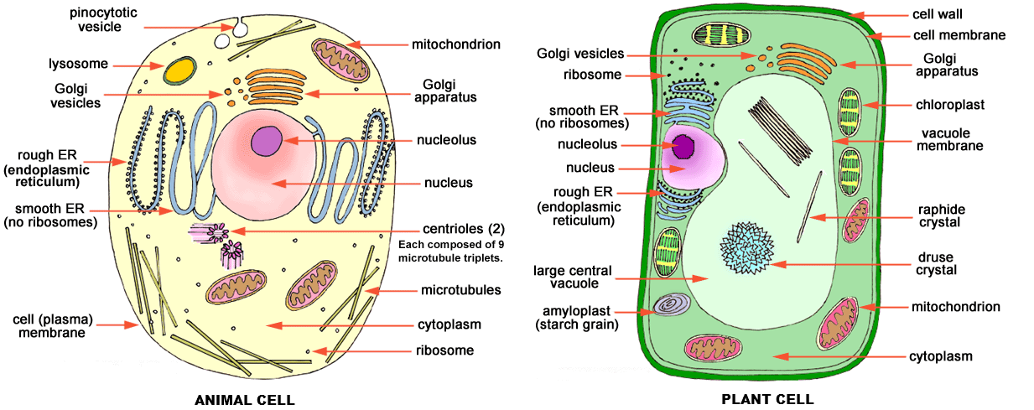
A B

  - Berdasarkan gambar diatas mana yang termasuk ke dalam sel hewan dan sel tumbuhan ?
  - Jelaskan 8 perbedaan dari kedua gambar tersebut dalam bentuk tabel !

  - Adakah pengaruh perbedaan sel dengan fungsi fisiologis pada jaringan, organ dan system organ pada kedua kingdom tersebut ?
- Amati tabel di bawah ini dengan baik

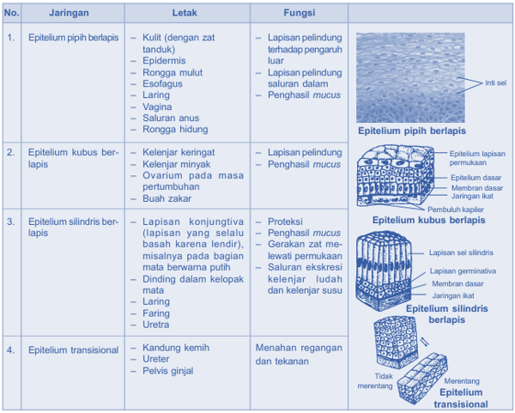

Berdasarkan tabel di atas analisis kaitan antara anatomi setiap jaringan epitel dengan fungsi organ yang disusunnya !
- “Jaringan ikat merupakan salah satu dari empat kelas utama jaringan yang jumlahnya paling banyak dan tersebar luas. Jaringan ini terdiri dari tiga komponen utama, yaitu sel, serat dan substansi dasar. Seperti rangka kayu pada rumah, fungsi jaringan ikat adalah untuk menopang, melindungi, dan memberi struktur pada jaringan dan organ lain di dalam tubuh.”
Berdasarkan kutipan di atas bagaimana bila jaringan tersebut mengalami gangguan ?
- Salah satu ciri hewan sebagai makhluk hidup yaitu peka terhadap rangsangan yang timbul dari lingkungannya.
  - Jelaskan bagaimana keterkaitan antara jaringan otot, tulang dan syaraf terkait salah satu ciri makhluk hidup tersebut ?
  - Jelaskan juga keterkaitan antara jaringan syaraf dengan jaringan integument terkait salah satu ciri makhluk hidup tersebut ?
- Salah satu ciri hewan sebagai makhluk hidup adalah bergerak. Jelaskan perbedaan anatomi dan fisiologis system rangka pada hewan vertebrata dalam bentuk tabel dilengkapi dengan gambar !

Validator : UPMPS
Nama | Paraf
Tanggal :

UNVERSITAS PAKUAN
FAKULTAS KEGURUAN DAN ILMU PENDIDIKAN
PROGRAM STUDI PENDIDIKAN IPA

UJIAN AKHIR SEMESTER GANJIL TAHUN AKADEMIK 2022 – 2023

Mata Kuliah  Semester/Kelas  Hari/Tanggal  Waktu  Dosen | : Anatomi dan Fisiologi Hewan  : V/A  :  :  : Suci Siti Lathifah,M.Pd

Materi Perkuliahan | CPMK
- Sistem Rangka  - Sistem Pernapasan  - Sistem Endokrin  - Sistem Reproduksi | - Mendeskripsikan system rangka  - Mendeskripsikan system pernapasan  - Mendeskripsikan system endokrin  - Mendeskripsikan system reproduksi

Petunjuk Pengerjaan Ujian (Silakan sesuaikan dengan kebutuhan)
- Isi identitas dengan lengkap dalam lembar jawaban.
- Perhatikan perintah atau pertanyaan setiap soal dengan baik.
- Dilarang mencontek dan bekerja sama.
Jawablah pertanyaan berikut dengan benar dan argumentatif
- Salah satu ciri hewan sebagai makhluk hidup adalah bergerak. Jelaskan secara anatomi dan fisiologis mengapa system rangka pada hewan invertebrata lebih kuat dibandingkan hewan vertebrata?
CMPK : 1 C : 4

- Lumba-lumba dan paus merupakan mamalia air yang bernapas menggunakan paru-paru. Bagaimana anatomi sistem pernapasan dari mamalia air tersebut ? Dan bagaimana hewan tersebut dapat bertahan lama berenang di dalam air ?
CMPK : 2 C : 4

- Perhatikan gambar berikut!
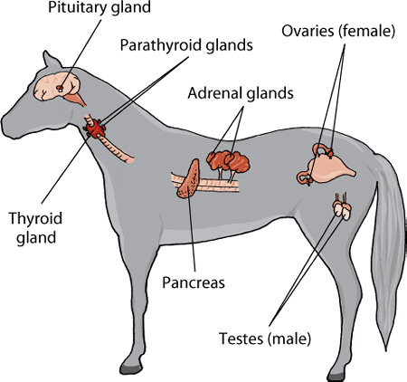
Berdasarkan gambar tersebut buatlah dalam bentuk tabel satu hormon yang dari masing-masing kelenjar beserta fungsinya! Dan jelaskan perbedaan terdapat kelenjar hormon pada hewan vertebrata dan invetebrata !
CMPK : 3 C : C4

- Hewan berkembang biak dengan cara vivipar, ovipar dan ovovivipar. Jelaskan perbedaan anatomi dan fisiologi dengan diberikan contoh dari masing-masing satu spesies hewan !
CMPK : 4 C : C4

UNIVERSITAS PAKUAN
PROGRAM STUDI PENDIDIKAN IPA

LEMBAR KERJA MAHASISWA (PjBL)

- Tujuan Tugas | Mahasiswa mampu memahami materi perkuliahan struktur hewan yang terdiri dari mengenali dan mengidentifikasi sel, jaringan dan organ-organ penyusun tubuh hewan dalam suatu struktur morfologi, anatomi, dan histologis, menjelaskan perbedaan struktur dan fungsi penyusun tubuh hewan vertebarta dan menerapkan pengetahuan struktur hewan sebagai dasar dari fisiologi, zoologi vertebrata, ekologi hewan dan endokrinologi.
- Uraian Tugas
- Obyek garapan | mengidentifikasi sel, jaringan dan organ-organ penyusun tubuh hewan dalam suatu struktur morfologi, anatomi, dan histologis, menjelaskan perbedaan struktur dan fungsi penyusun tubuh hewan vertebarta dan menerapkan pengetahuan struktur hewan sebagai dasar dari fisiologi, zoologi vertebrata, ekologi hewan dan endokrinologi.
- Ruang lingkup yang harus dikerjakan dan batasan-batasan | - Masing-masing mahasiswa akan diberikan tugas satu topik  - Membuat timeline untuk penyelesaian proyek  - Mencari literatur terkait topik yang telah ditugaskan dan membacanya dengan seksama  - Melakukakan kunjungan ke museum Zoologi dan observasi mengenai satu topik yang ditugaskan  - Silahkan untuk dapat bertanya kepada ahli untuk melengkapi data  - Membuat rancangan pembuatan proyek  - Mempresentasikan rancangan proyek  - Merealisasikan pembuatan proyek
- Metode /cara yang digunakan | - Penelusuran dan pengumpulan data  - Menyusun dan membuat poster  - Uji coba presentasi secara mandiri  - Persiapan presentasi di kelas
- Luaran tugas yang dihasilkan | - Poster dalam bentuk poster ukuran kertas A3  - Tuliskan nama, npm dan kelas  - Tugas dikumpulkan dalam bentuk file dengan format nama file Topik_Nama  - Tugas di kumpulkan ke email bimbingansucisl@gmail.com satu hari sebelum tugas dipresentasikan
3.Kriteria Penilaian
a.Sikap | Menarik dalam presentasi dan bersemangat dalam penyampaikan
b.Pengetahuan | Menjelaskan dengan baik dan lengkap terkait topik yang telah ditugaskan
c.Keterampilan umum | Adanya inovasi dan nilai tambah pada mind mapping yang telah di buat
d.Keterampilan Khusus |   Dapat bekerja secara individu dan dapat menguasai audien
Bogor, Agustus 2022

(Suci Siti Lathifah, M.Pd)

 | RENCANA ASESMEN & EVALUASI  Program Studi Pendidikan IPA    MK : STRUKTUR DAN FUNGSI HEWAN
Kode:  PIA6127 | Bobot sks (T/P): 2 sks  Semester : IV (empat) | Rumpun MK: Program Studi | No:  Tanggal : Agustus 2022
OTORISASI | Penyusun RA & E  Suci Siti Lathifah, M.Pd | Koordinator RMK  Suci Siti Lathifah, M.Pd | Ka PRODI  Dr. Irvan Permana, M.Pd

Mg ke  (1) | Sub CP-MK  (2) | Bentuk Asesmen (Penilaian)  (3) | Bobot (%)  (4)
1 | memahami konsep struktur hewan | Soal tes pilihan ganda berjumlah 20 soal menggunakan aplikasi quizizz | 15
2 | Menguraikan struktur, pertumbuhan dan metabolism sel dalam tubuh hewan | - Rubrik penilaian mind mapping dengan indikator kata kunci, tingkat cabang, desain warna, symbol gambar dan garis lengkung, kelengkapan materi  - Rubrik keterampilan berkomunikasi dengan indikator (1) berbicara santun saat presentasi, (2) berbicara faktual, (3) berbicara rasional logis, (4) berbicara sistematis, (5) berbicara komunikatif, (6) berbicara jujur, (7) berbuat percaya diri, dan (8) berbuat kreatif inovatif. | 5
3-5 | Mendeskripsikan pengertian, ciri-ciri, fungsi dan klasifikasi jaringan pada hewan | - Rubrik penilaian mind mapping dengan indikator kata kunci, tingkat cabang, desain warna, symbol gambar dan garis lengkung, kelengkapan materi  - Rubrik keterampilan berkomunikasi dengan indikator (1) berbicara santun saat presentasi, (2) berbicara faktual, (3) berbicara rasional logis, (4) berbicara sistematis, (5) berbicara komunikatif, (6) berbicara jujur, (7) berbuat percaya diri, dan (8) berbuat kreatif inovatif. | 15
6 | Mendeskripsikan pengertian, bagian, dan fungsi system rangka pada hewan | - Rubrik penilaian mind mapping dengan indikator kata kunci, tingkat cabang, desain warna, symbol gambar dan garis lengkung, kelengkapan materi  - Rubrik keterampilan berkomunikasi dengan indikator (1) berbicara santun saat presentasi, (2) berbicara faktual, (3) berbicara rasional logis, (4) berbicara sistematis, (5) berbicara komunikatif, (6) berbicara jujur, (7) berbuat percaya diri, dan (8) berbuat kreatif inovatif. | 5
7 | Mendeskripsikan pengertian, bagian, dan fungsi system ekskresi pada hewan | - Rubrik penilaian mind mapping dengan indikator kata kunci, tingkat cabang, desain warna, symbol gambar dan garis lengkung, kelengkapan materi  - Rubrik keterampilan berkomunikasi dengan indikator (1) berbicara santun saat presentasi, (2) berbicara faktual, (3) berbicara rasional logis, (4) berbicara sistematis, (5) berbicara komunikatif, (6) berbicara jujur, (7) berbuat percaya diri, dan (8) berbuat kreatif inovatif. | 5
8 | Ujian Tengah Semester | Tes essai terbuka yang terdiri 7 soal | 10
9 | Mendeskripsikan pengertian, bagian, fungsi dan penyakit serta kelaianan pada system pencernaan | - Rubrik penilaian mind mapping dengan indikator kata kunci, tingkat cabang, desain warna, symbol gambar dan garis lengkung, kelengkapan materi  - Rubrik keterampilan berkomunikasi dengan indikator (1) berbicara santun saat presentasi, (2) berbicara faktual, (3) berbicara rasional logis, (4) berbicara sistematis, (5) berbicara komunikatif, (6) berbicara jujur, (7) berbuat percaya diri, dan (8) berbuat kreatif inovatif. | 5
10 | Mendeskripsikan pengertian, bagian, fungsi dan penyakit serta kelaianan pada system pernapasan | - Rubrik penilaian mind mapping dengan indikator kata kunci, tingkat cabang, desain warna, symbol gambar dan garis lengkung, kelengkapan materi  - Rubrik keterampilan berkomunikasi dengan indikator (1) berbicara santun saat presentasi, (2) berbicara faktual, (3) berbicara rasional logis, (4) berbicara sistematis, (5) berbicara komunikatif, (6) berbicara jujur, (7) berbuat percaya diri, dan (8) berbuat kreatif inovatif. | 5
11 | Mendeskripsikan pengertian, bagian, fungsi dan penyakit serta kelaianan pada system sirkulasi | - Rubrik penilaian mind mapping dengan indikator kata kunci, tingkat cabang, desain warna, symbol gambar dan garis lengkung, kelengkapan materi  - Rubrik keterampilan berkomunikasi dengan indikator (1) berbicara santun saat presentasi, (2) berbicara faktual, (3) berbicara rasional logis, (4) berbicara sistematis, (5) berbicara komunikatif, (6) berbicara jujur, (7) berbuat percaya diri, dan (8) berbuat kreatif inovatif. | 5
12-13 | Mendeskripsikan pengertian, bagian, fungsi dan penyakit serta kelaianan pada system indera | - Rubrik penilaian mind mapping dengan indikator kata kunci, tingkat cabang, desain warna, symbol gambar dan garis lengkung, kelengkapan materi  - Rubrik keterampilan berkomunikasi dengan indikator (1) berbicara santun saat presentasi, (2) berbicara faktual, (3) berbicara rasional logis, (4) berbicara sistematis, (5) berbicara komunikatif, (6) berbicara jujur, (7) berbuat percaya diri, dan (8) berbuat kreatif inovatif. | 10
14 | Mendeskripsikan pengertian, bagian, fungsi dan penyakit serta kelaianan pada system endokrin | - Rubrik penilaian mind mapping dengan indikator kata kunci, tingkat cabang, desain warna, symbol gambar dan garis lengkung, kelengkapan materi  - Rubrik keterampilan berkomunikasi dengan indikator (1) berbicara santun saat presentasi, (2) berbicara faktual, (3) berbicara rasional logis, (4) berbicara sistematis, (5) berbicara komunikatif, (6) berbicara jujur, (7) berbuat percaya diri, dan (8) berbuat kreatif inovatif. | 5
15 | Mendeskripsikan pengertian, bagian, fungsi dan penyakit serta kelaianan pada system reproduksi | - Rubrik penilaian mind mapping dengan indikator kata kunci, tingkat cabang, desain warna, symbol gambar dan garis lengkung, kelengkapan materi  - Rubrik keterampilan berkomunikasi dengan indikator (1) berbicara santun saat presentasi, (2) berbicara faktual, (3) berbicara rasional logis, (4) berbicara sistematis, (5) berbicara komunikatif, (6) berbicara jujur, (7) berbuat percaya diri, dan (8) berbuat kreatif inovatif. | 5
16 | Ujian Akhir Semester | Tes essai terbuka sebanyak 7 soal | 15%
Total bobot penilaian |  |  | 100%

UNIVERSITAS PAKUAN
PROGRAM STUDI PENDIDIKAN IPA

SOAL HOTS

KISI-KISI SOAL
No | CPMK | No Soal | Rubrik
1 | Menyimpulkan konsep struktur hewan | 1 | Point 4: Bila mahasiswa dapat menjawab seluruh pertanyaan dengan benar dikaitkan dengan literatur  Point 3: Bila mahasiswa dapat menjawab sebagian besar pertanyaan dengan benar dan sebagian besar yang dikaitkan dengan literature  Point 2: Bila mahasiswa dapat menjawab beberapa pertanyaan dengan benar dan beberapa dikaitkan dengan literatur  Point 1: Bila mahasiswa menjawab pertanyaan kurang benar dan tidak dikaitkan dengan literatur  Point 0: Bila mahasiswa tidak menjawab pertanyaan
2 | menganalisis struktur, pertumbuhan dan metabolism sel dalam tubuh hewan | 2
3 | Membedakan pengertian, ciri-ciri, fungsi dan klasifikasi jaringan pada hewan | 3,4
4 | Mendeskripsikan pengertian, bagian, dan fungsi system rangka pada hewan | 5,6
5 | Mendeskripsikan pengertian, bagian, dan fungsi system ekskresi pada hewan | 7
6 | Mendeskripsikan pengertian, bagian, dan fungsi system pencernaan pada hewan | 8
7 | Mendeskripsikan pengertian, bagian, dan fungsi system pernapasan pada hewan | 9
8 | Mendeskripsikan pengertian, bagian, dan fungsi system sirkulasi pada hewan | 10
9 | Mendeskripsikan pengertian, bagian, dan fungsi system indera pada hewan | 11
10 | Mendeskripsikan pengertian, bagian, dan fungsi system endokrin pada hewan | 12
11 | Mendeskripsikan pengertian, bagian, dan fungsi system reproduksi pada hewan | 13

SOAL HOTS
Jawablah pertanyaan di bawah ini dengan benar!
- Perhatikan gambar di bawah ini!

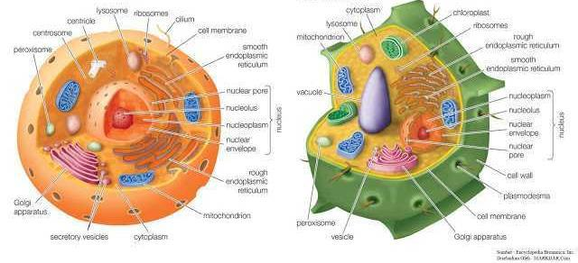

A B
  - Berdasarkan gambar diatas mana yang termasuk ke dalam sel hewan dan sel tumbuhan ?
  - Jelaskan 8 perbedaan dari kedua gambar tersebut dalam bentuk tabel !
  - Adakah pengaruh perbedaan sel dengan fungsi fisiologis pada jaringan, organ dan system organ pada kedua kingdom tersebut ?
- Perhatikan kedua proses pada gambar berikut :

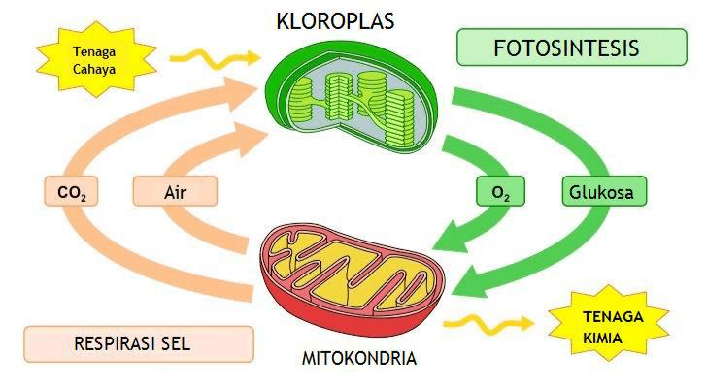

  - Berdasarkan gambar tersebut mana yang termasuk ke dalam proses katabolisme dan anabolisme ?
  - Jelaskan dengan alasan yang rinci !

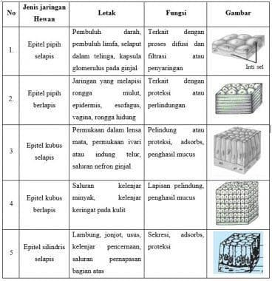
- Amati tabel di bawah ini dengan baik
Berdasarkan tabel di atas analisis kaitan antara anatomi setiap jaringan epitel dengan fungsi organ yang disusunnya !
- “Jaringan ikat merupakan salah satu dari empat kelas utama jaringan yang jumlahnya paling banyak dan tersebar luas. Jaringan ini terdiri dari tiga komponen utama, yaitu sel, serat dan substansi dasar. Seperti rangka kayu pada rumah, fungsi jaringan ikat adalah untuk menopang, melindungi, dan memberi struktur pada jaringan dan organ lain di dalam tubuh.”

Berdasarkan kutipan di atas bagaimana bila jaringan tersebut mengalami gangguan ?
- Salah satu ciri hewan sebagai makhluk hidup yaitu peka terhadap rangsangan yang timbul dari lingkungannya.

  - Jelaskan bagaimana keterkaitan antara jaringan otot, tulang dan syaraf terkait salah satu ciri makhluk hidup tersebut ?

  - Jelaskan juga keterkaitan antara jaringan syaraf dengan jaringan integument terkait salah satu ciri makhluk hidup tersebut ?
- Salah satu ciri hewan sebagai makhluk hidup adalah bergerak. Jelaskan perbedaan anatomi dan fisiologis system rangka pada hewan vertebrata dalam bentuk tabel dilengkapi dengan gambar !
- Hewan ada yang mempunyai peredaran darah terbuka dan peredaran darah tertutup, jelaskan perbedaan anatomi dan fisiologi dengan diberikan contoh dari masing-masing satu spesies hewan !
- Beberapa jenis serangga seperti kuning-kunang (Photuris lucicrescens) dapat mengeluarkan cahaya sendiri dari tubuhnya. Bagian tubuh mana dari kunang-kunang yang dapat mengeluarkan cahaya ? bagaimana prosesnya ? (Akan lebih baik penjelasan anda disertai dengan gambar)
- Lumba-lumba dan paus merupakan mamalia air yang bernapas menggunakan paru-paru. Bagaimana anatomi sistem pernapasan dari mamalia air tersebut ? Dan bagaimana hewan tersebut dapat bertahan lama berenang di dalam air ?
- Ikan air tawar dan ikan air laut mempunyai kemampuan yang berbeda dalam mempertahankan stabilitas tubuhnya yang disebut osmoregulasi. Jelaskan perbedaan anatomi dan fisiologi proses osmoregulasi ikan air tawar dan laut ?
- Beberapa jenis reftil mempunyai organ Jacobson, jelaskan dimana letak organ tersbut berada ? Dan jelaskan dengan baik bagaimana kerja dari organ tersebut ?
- Kelinci, kuda, sapi, kerbau dan kambing merupakan hewan herbivora, tetapi tidak semua hewan tersebut adalah hewan memamah biak. Manakah yang termasuk ke dalam hewan memamah biak ? Jelaskan perbedaan anatomi dan fisiologi hewan memamah biak dan bukan hewan memamah biak disertai dengan gambar!
- Hewan berkembang biak dengan cara vivipar, ovipar dan ovovivipar. Jelaskan perbedaan anatomi dan fisiologi dengan diberikan contoh dari masing-masing satu spesies hewan !

